AVALIAÇÃO DO POTENCIAL ANTIMICROBIANO DE EXTRATOS OBTIDOS DAS FOLHAS DE CNIDOSCULUS QUERCIFOLIUS
(Evaluation of the antimicrobial potential of extracts obtained from Cnidoscolus quercifolius leaves)
Pedro Fiúza MORAIS^{1*}, Ariane Ellen Nascimento COSTA¹, João Ivysson Assunção SILVA¹, Sara Caroline Dantas NUNES¹, Jady Alves DUARTE¹, Antônio Oliveira de BRITO JÚNIOR¹, Lívio Carvalho de FIGUERÊDO¹
¹Centro de Ciências Biológicas e da Saúde, Universidade Federal Rural do Semi-Árido, R. Francisco Mota, CEP: 59.625-900, Alto de São Manoel, Mossoró – RN. *E-mail: pdrofiuza@gmail.com
RESUMO
O surgimento de bactérias multirresistentes a antibióticos tem alavancado a procura por novos produtos naturais antimicrobianos, como extratos vegetais. Nesse contexto, Cnidoscolus quercifolius mostra-se uma planta de interesse biomédico visto que muito de seus metabólitos são citotóxicos e podem ser utilizados contra bactérias de interesse médico. Nesse trabalho foram avaliados três extratos (hidracetônico, etanólico e salino) obtido das folhas de C. quercifolius contra uma cepa de Pseudomonas aeruginosa. O extrato salino não apresentou atividade inibitória, enquanto os extratos orgânicos apresentaram baixa atividade antibacteriana e não significativa em comparação ao controle positivo (cloranfenicol).
Palavras-chave: Biotecnologia, faveleira, produto natural.
ABSTRACT
The emergence of multidrug-resistant bacteria has boosted the demand for new natural antimicrobial products, such as plant extracts. In this context, Cnidoscolus quercifolius is shown to be a plant of biomedical interest since many of its metabolites are cytotoxic and can be used against bacteria of medical interest. In this work, three extracts (hydracetonic, ethanolic and saline) were evaluated against a strain of Pseudomonas aeruginosa. The saline extract showed no inhibitory activity, while the organic extracts showed low antibacterial activity, but not significant compared to the control (chloramphenicol).
Key-words: Biotechnology, faveleira, natural product.

INTRODUÇÃO
O uso inadequado de antibióticos tem causado o surgimento de bactérias resistentes a esses produtos, tendo como consequência direta perdas humanas e prejuízos aos sistemas de saúde pública. Alguns grupos humanos como pessoas imunossuprimidas, gestantes e crianças são os principais alvos de bactérias multirresistentes como Pseudomonas aeruginosa ((BRADEN, TAUXE, 2013; NAGEL et al., 2016; CANIÇA et al., 2019).
P. aeruginosa é um bacilo oportunista, gram-negativo e de tamanho variável (0,5 a 0,8 µm), a maioria de suas cepas apresenta um único flagelo polar, associado principalmente à motilidade celular. Estudos comprovaram a alta capacidade de resistência a antibióticos por P. aeruginosa, sendo as cepas produtoras de β-lactamases as mais comuns e virulentas (ABDALHAMID et al., 2016; PARAMYTHIOTOU, ROUTSI, 2016). Nesse contexto, o controle biológico de P. aeruginosa vem se mostrando promissor; alguns produtos de origem vegetal apresentaram alta atividade inibitória contra suas células (BANERJEE et al., 2017; WEI et al., 2020).
O uso de produtos vegetais para o controle biológico de microrganismos é de interesse biotecnológico. Muitas espécies vegetais são pouco exploradas quanto ao seu potencial antimicrobiano. Cnidoscolus quercifolius, conhecida vulgarmente como faveleira ou favela, é uma planta endêmica da Caatinga utilizada principalmente como forrageira para pequenos ruminantes. Alguns de seus metabólitos foram caracterizados como citotóxicos, no entanto são escassos os estudos que avaliam as bioatividades antibacterianas de seus tecidos (LORENZI, MATOS, 2002; MAIA-SILVA et al., 2012).
O objetivo desse trabalho foi avaliar o potencial antimicrobiano de três extratos (salino, hidroacetônico e etanólico) obtidos das folhas de C. quercifolius contra uma cepa de P. aeruginosa.
METODOLOGIA
As folhas de C. quercifolius foram coletadas ao meio dia, no mês de novembro de 2019, na Universidade Federal Rural do Semi-Árido (UFERSA). Após a secagem a temperatura ambiente, o tecido foi triturado e peneirado para obtenção de um pó fino. A farinha foi submetida a extração (10% p/v), por 16 horas, de metabólitos em diferentes soluções: solução salina (NaCl 0,15 M), acetona (80%) e etanol (99%). Após a extração e filtração, as amostras foram submetidas a centrifugação (8000 rpm, 20 min, 4 °C). O sobrenadante do extrato salino foi denominado de ES, enquanto os sobrenadantes dos extratos orgânicos foram submetidos à rotoevaporação. O material resultante da rotoevaporação foi diluído em DMSO até se atingir a concentração de 0,8 mg/mL (extrato acetônico; EA) e 1,25 mg/mL (extrato etanólico; EE).
Os extratos foram submetidos a avaliação das suas possíveis atividades antimicrobianas pelo método de difusão em disco contra cepa de Pseudomonas aeruginosa (ATCC 27853), sendo utilizada dose única. A cepa de P. aeruginosa foi reativada em caldo Brain Heart Infusion (BHI), a 37ºC por 24 h. P. aeruginosa foi distribuída em 3 grupos, para cada tipo de extrato, e cultivada em meio ágar Mueller-Hinton por 24h, em estufa bacteriológica a 37º C, contendo os discos, em duplicatas, embebidos em 100 μL de: cloranfenicol (50mg/mL) como o controle positivo e as duas repetições dos extratos. Após o período de incubação, foi observado se houve formação do halo de inibição do crescimento bacteriano pelos extratos testados.
RESULTADOS E DISCUSSÃO
Os extratos obtidos a partir das folhas de C. quercifolius foram testados para avaliação dos seus possíveis potenciais antimicrobianos. O tratamento utilizando o ES não permitiu a visualização de halo de inibição, não tendo atividade antibacteriana comprovada. Os extratos orgânicos apresentaram um pequeno halo de inibição, sendo o halo formado por EE o maior (Figura 1), no entanto não significante quanto ao controle positivo (cloranfenicol).
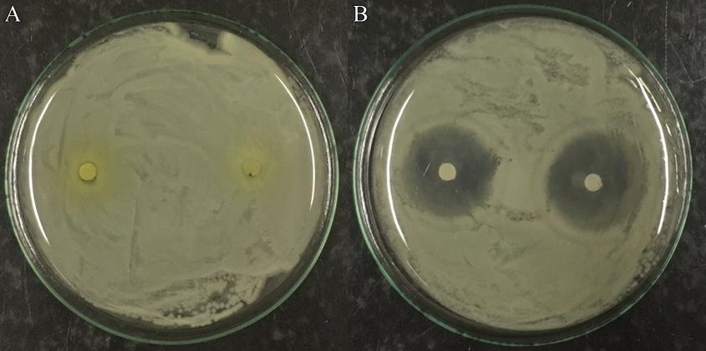
Figura 1 - Avaliação do potencial antimicrobiano do extrato etanólico das folhas de C. quercifolius contra P. aeruginosa. (A) Extrato etanólico exibindo um pequeno halo de inibição, a figura é representativa de uma das replicatas. (B) Halo de inibição formado pelo controle positovo (cloranfenicol a 50 mg/mL).
O baixo efeito antimicrobiano das preparações pode ser relacionado principalmente à concentração dos seus componentes biológicos. Além disso, o protocolo de extração pode ter sido abrasivo para grande parte das moléculas de interesse, gerando percas no rendimento desses metabólitos que poderiam gerar maiores efeitos antibacterianos.
Extratos hexanólicos e clorofórmicos derivados das partes aéreas e casca de C. quercifolius são comprovadamente efetivos contra bactérias como Escherichia coli, Staphylococcus aureus e Klebisiela pneumoniae (OLIVEIRA-JÚNIOR et al, 2018). A utilização de diferentes solventes em diferentes tecidos resulta diretamente na extração de componentes diversos estrutural e funcionalmente. Logo, a utilização de solventes como solução salina, etanol e acetona mostrou-se pouco favorável para a extração de compostos antimicrobianos das folhas de C. quercifolius.
CONCLUSÕES
Os extratos avaliados contra P. aeruginosa apresentaram pouca ou nenhuma atividade antibacteriana. Novos protocolos de extração e de avaliação de atividade antimicrobiana serão desenvolvidos e otimizados.
REFERÊNCIAS
ABDALHAMID, B.; ELHADI, M.; ALABDULQUER, N.; et al. Rates of gastrointestinal tract colonization of carbapenem-resistant Enterobacteriaceae and Pseudomonas aeruginosa in hospital in Saudi Arabia. New Microbes and New Infections, v. 10, p. 77 – 83, 2016.
BANERJEE, M.; MOULICK, S.; BHATTACHARYA, K. K.; et al. Attenuation of Pseudomonas aeruginosa quorum sensing, virulence and biofilm formation by extracts of Andrographis paniculate. Microbial Pathogenesis, v. 113, p. 85 – 93, 2017.
BRADEN, C. R.; TAUXE, R. V. Emerging Trends in Foodborne Diseases. Infectious Disease Clinics of North America, n. 3. v. 27, p. 517 – 533, 2013.
CANIÇA, M.; MANAGEIRO, V.; ABRIOUEL, H.; et al. Antibiotic resistance in foodborne bacteria. Trends in Food Science & Technology, v. 84, p. 41 – 44, 2019.
LORENZI, H.; MATOS, F. J. Medicinal plants in Brazil: Native and exotic cultivated. Instituto Plantarum de Estudos da Flora; 2002.
MAIA-SILVA, C.; SILVA, C. I.; HRNCIR, M.; et al. Guide of plants visited by bees in the Caatinga. 1ª ed. Fortaleza-CE: Editora: Fundação Brasil Cidadão; 2012.
OLIVEIRA-JÚNIOR, R. G.; FERRAZ, C. A. A.; PONTES, M. C.; et al. Antibacterial activity of terpenoids isolated from Cnidoscolus quercifolius Pohl (Euphorbiaceae), a Brazilian medicinal plant from Caatinga biome. European Journal of Integrative Medicine, v. 24, p. 30-34, 2018.
PARAMYTHIOTOU, E.; ROUTSI, C. Association between infections caused by multidrug-resistant gram-negative bacteria and mortality in critically ill patients. World Journal of Critical Care Medicine, n. 2, v. 5, p. 111 – 120, 2016.
WEI, Q.; PHASME, P.; WANG, Z.; et al. Chinese medicinal herb extract inhibits PQS-mediated quorum sensing system in Pseudomonas aeruginosa. Journal of Ethnopharmacology, v. 248, 2020

